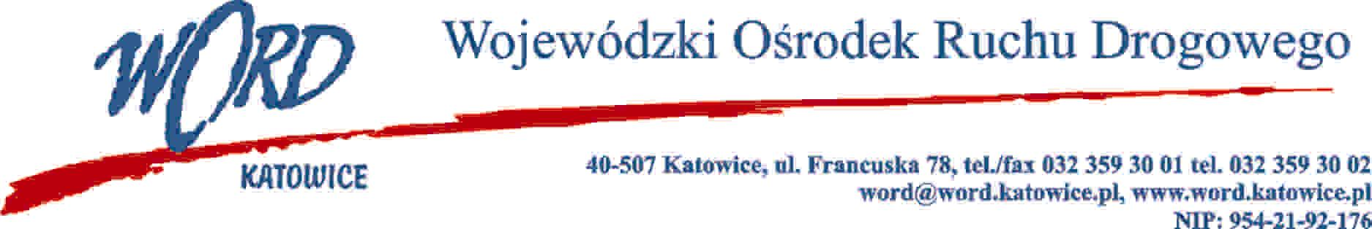
Katowice, dnia 21.02.2024 r.
AT-ZP.261.34,36.3.2024.ŁŻ
Informacja z otwarcia ofert w dniu 20.02.2024 r.
Dotyczy: informacji z otwarcia ofert w dniu 20.02.2024 r. o godz. 10:30. w postępowaniu w trybie regulaminu zamówień publicznych pn. „Wybór wykładowcy na kursie dla instruktorów nauki jazdy”.
W przedmiotowym postępowaniu ofertę złożyli Wykonawcy:
 | Część I |  | Część II
 | Cena brutto | Ilość punktów | Cena brutto | Ilość punktów
OSK MR MOT Ryszard Madejczyk ul. Francuska 11/4, 40-015 Katowice | 1200,00 | 100,00 | 1800,00 | 100,00
W części I postępowania najkorzystniejszą ofertę złożyła firma OSK MR MOT Ryszard Madejczyk ul. Francuska 11/4, 40-015 Katowice i z tą firmą zostanie podpisania stosowna umowa.
W części II postępowania najkorzystniejszą ofertę złożyła firma OSK MR MOT Ryszard Madejczyk ul. Francuska 11/4, 40-015 Katowice i z tą firmą zostanie podpisania stosowna umowa.
Dyrektor WORD Katowice
Krzysztof Przybylski

